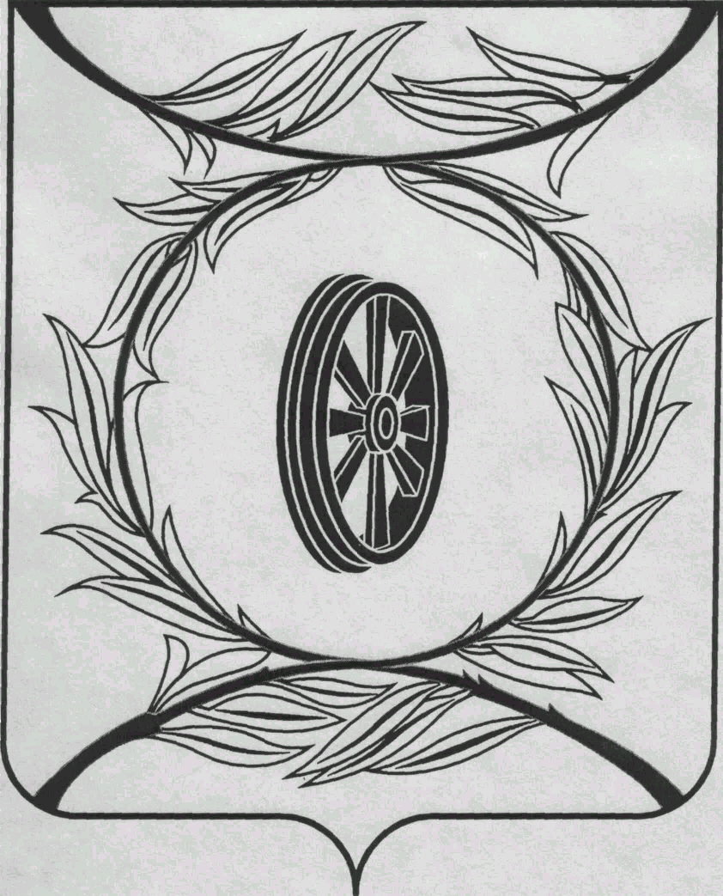  СОБРАНИЕ ДЕПУТАТОВ  КАРТАЛИНСКОГО  МУНИЦИПАЛЬНОГО РАЙОНА  457351, Челябинская область  город Карталы, улица Ленина, 1  телефон/факс : (835133) 2-20-57  телефон : (835133) 2-28-90  от ____ января 2014 года №_____ | __________________________  __________________________  __________________________
от 28 сентября 2016 года №____

Направляю Вам повестку 18-го заседания Собрания депутатов Карталинского муниципального района, которое состоится 29 сентября 2016 года в 11-00 часов местного времени. Прошу не планировать командировки и другие мероприятия в этот день:

- О приостановлении действия абзаца первого части 1 статьи 21 Положения «О бюджетном процессе в Карталинском муниципальном районе» (Д.К.Ишмухамедова).
- О приостановлении действия абзаца второго части 5 статьи 18 Положения «О бюджетном процессе в Карталинском муниципальном районе» (Д.К.Ишмухамедова).
- О готовности объектов ЖКХ города Карталы и Карталинского района, учреждений социальной сферы Карталинского муниципального района к работе в осенне-зимний период 2016-2017 г.г. (С.В.Ломовцев).
- О ходе проведения уборки урожая в Карталинском муниципальном районе в 2016 году (О.В.Германов).
- О выполнении за 1 полугодие 2016 года муниципальной программы «Оформление права собственности на муниципальное имущество Карталинского муниципального района на 2014–2016 г.г.» (Е.С.Селезнёва).
- Об утверждении Перечня движимого имущества, находящегося в государственной собственности Челябинской области, передаваемого в собственность Карталинского муниципального района (Е.С.Селезнёва).
- Об утверждении Перечня движимого имущества, находящегося в государственной собственности Челябинской области, передаваемого в собственность Карталинского муниципального района (Е.С.Селезнёва).
- Об утверждении Перечня движимого имущества, находящегося в собственности Карталинского муниципального района, передаваемого в собственность Карталинского городского поселения (Е.С.Селезнёва).
- О внесении изменений в Решение Собрания депутатов Карталинского муниципального района от 26.06.2014г. №711 «Об утверждении Положения «О порядке учёта и ведения реестра имущества, находящегося в собственности Карталинского муниципального района» (Е.С.Селезнёва).
- О депутатском запросе депутата Собрания депутатов Карталинского муниципального района Долматова В.В. (В.К.Демедюк).
- О депутатском запросе депутата Собрания депутатов Карталинского муниципального района Слинкина В.М. (В.К.Демедюк).
- О внесении изменений в Решение Собрания депутатов Карталинского муниципального района от 26.05.2011г. №181 «О положении «О присвоении звания Почётный гражданин Карталинского муниципального района» (Е.В.Копылова).
- Об утверждении Положения о муниципальном контроле за использованием и охраной недр при добыче общераспространенных полезных ископаемых, а также при строительстве подземных сооружений, не связанных с добычей полезных ископаемых на территории Карталинского муниципального района (Т.В.Лачина).
- О назначении и проведении публичных слушаний по проекту решения Собрания депутатов Карталинского муниципального района «О внесении дополнений в часть 1 статьи 25 Устава Карталинского муниципального района» (В.К.Демедюк).
- Разное.

Председатель Собрания депутатов
Карталинского муниципального района В.К.Демедюк

